ЩЁТКА
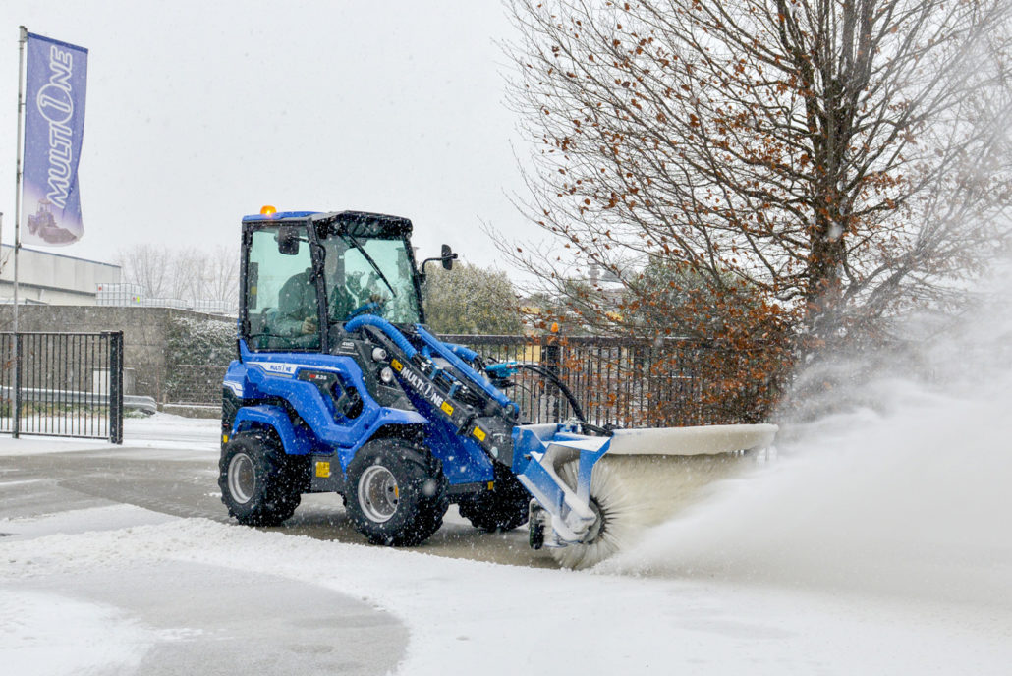

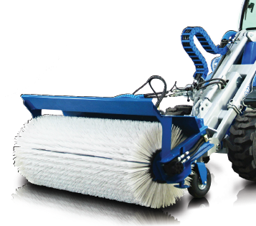
ОСОБЕННОСТИ И ПРЕИМУЩЕСТВА:
- гидроповорот ±30° (гидравлическое изменение угла атаки);
- щёточные диски из долговечного износостойкого материала – нейлона;
- оборудована выдвижными опорами, чтобы не замять щетину при хранении;
- прямой привод, низкие эксплуатационные расходы.
Грязь, засохшая грязь, легкий снег и другой мусор быстро и эффективно сметается. Неважно, подметаете ли вы дороги, фермы или склады, вы можете положиться на гидрофицированную щётку. Щетка может гидравлически поворачиваться на ±30 ° от положения прямо. С помощью двух регулируемых колёс задаётся и выдерживается необходимая высота между щёточной осью и убираемой поверхностью, конструкция стоек колёс поглощает удары и толчки при наезде на неровности. Щётка оснащена опорами не позволяющими замять щетину при хранении. В сочетании с машиной MultiOne в комплектации «всесезонная» это идеальное приложение для осени-зимы-весны.
Примечание: необходим клапан с плавающей стрелой на машине.

Модель | Ø щётки, м. | Материал щёточных дисков | Захват щётки, м | Захват щётки под углом 30°, м | Масса, кг. | Код | Цены
130 | 0,6 | нейлон | 1,3 | 1,13 | 160 | C895150
160 | 0,6 | нейлон | 1,6 | 1,39 | 190 | C895151

Модель | Серии
 | 1 | 2 | 4 | 5 |  | 6 | 7 | 8 | 9 | 10 | SD |  |  |  | 12* | EZ7
 |  |  |  | 5.2 | 5.3 |  |  |  |  |  | 6,3 | 7,3 | 8,4 | 9,5
130
160
* - Требуется адаптер C890025
рекомендуемые модели совместимы не совместимы

